https://lh3.googleusercontent.com/FQXFBdJC-hfW-eoa95bOR-HcC8jIF_noMJSXmlD8oUdCBo2haZkRL6Ktm5o6fNB_UUxnAqWMnrE__-rpHYEcTcGyeEPY5tfG6au8iN_zMth4gyfFhAi1WZfAbsvzor9iTM38bCgr



**자동 냉난방 시스템**

**(Smart Home Automation)**

2019년 6월 18일

1560058 황주호

1560050 전진원

1560008 김성준

**목차**

https://lh3.googleusercontent.com/FQXFBdJC-hfW-eoa95bOR-HcC8jIF_noMJSXmlD8oUdCBo2haZkRL6Ktm5o6fNB_UUxnAqWMnrE__-rpHYEcTcGyeEPY5tfG6au8iN_zMth4gyfFhAi1WZfAbsvzor9iTM38bCgr 1

**목차** 2

**배경** 7

**필요성** 7

**개요** 7

**목표** 8

**설명** 8

**부품** 9

**역할 분담** 9

**일정 계획** 10

**설계 과정** 10

**회로도** 11

**아두이노 소스 설계 과정** 12

**아두이노 소스 결과물** 13

**결과물** 14

**작동 영상** 14

**배경**

최근에는 ‘인공지능’과 사람 존재를 인식하여 사용자가 원하는 위치 시간에 적절하고 정확한 정보를 제공하는 ‘생활환경지능’이 융합된 Double AI* 환경으로 스마트홈이 발전할 것이라고 전망

* Double AI : 인공지능(Artificial Intelligence), 생활환경지능(Ambient Intelligence)

스마트홈은 AI·IoT·Cloud 등 ICT 신기술도 중요하겠지만 사용자에게 편안함을 제공한다는 스마트홈의 궁극적인 목표를 달성하는 방향으로 발전할 것으로 예상

결국, 스마트홈의 주체는 기술이 아닌 사람이 될 것이며 다양한 사용자의 니즈와 라이프 스타일을 만족시켜줄 수 있는 ‘사람 중심의 스마트홈’ 구축 필요

**필요성**

즉, 라이프 스타일이 변화되기 때문에 스마트홈에서 필요한 서비스도 변화가 있을 것으로 예상

**개요**

온도 및 사람을 감지하여 자동으로 작동하는 냉난방 시스템으로 적외선 센서를 통해 사람이 있을때만 냉난방기를 작동시켜 효율 개선 및 냉난방비의 절약이 가능하고 적외선 센서를 통한 신체 일부 및 사물 등의 끼임 사고 등에 대한 안전성 확보.

**목표**

1. 마이크를 통해 입력 받은 사운드 신호가 Op-Amp를 통해 증폭한다.
2. 온 습도 센서를 통해 온도, 습도를 측정한다.
3. 적외선 센서를 통해 지정된 모션을 인식 시킨다.
4. 측정된 신호들을 통해 모터 팬을 제어한다.

**설명**

집 안에 사람 존재 유무를 체크

마이크를 통해 사운드 신호를 측정한다.

-> 측정된 신호를 Op-Amp(LM324)로 증폭시킨다.

적정 온도 이상에 냉방기 가동을 준비 한다.

DHT11센서를 통해 현재 온 습도를 측정한다.

지정된 모션으로 냉방기 작동 및 정지를 한다.

IR 센서 (적외선 센서)를 통해 모션을 만들어주고 모션이 입력되면 모터 팬을 작동 및 정지 한다.

모터 팬을 작동한다. (냉방기 작동)

입력된 신호들을 종합하여 냉방기를 작동한다.

**부품**

아두이노 보드, 브레드 보드,

온 습도 센서(DHT11), 적외선 센서(IR센서), 마이크,

증폭기(OP-AMP)-LM324,

저항(1MΩ, 100MΩ, 10KΩ, 1KΩ, 660Ω, 100Ω)

Capacitor(0.01㎌, 0.1㎌, 0.47㎌)

점퍼 케이블, 모터 팬

**역할 분담**

황주호 : 자료 조사, 아두이노 코딩, 회로 설계

전진원 : 자료 조사, 아두이노 코딩, 회로 설계

김성준 : 자료 조사, 아두이노 코딩, 회로 설계

**일정 계획**

Week 1 (19.04.30 ~ 19.05.07) - 센서 조사

Week 2 (19.05.07 ~ 19.05.14) - 목표 및 내용, 필요성, 배경 조사

Week 3 (19.05.14 ~ 19.05.21) - 작품 설계 및 코딩

Week 4 (19.05.21 ~ 19.05.28) - 작품 설계 및 코딩

Week 5 (19.05.28 ~ 19.06.03) - 작품 완성 및 시험 동작

**설계 과정**

op-amp의 사운드 신호 증폭 확인

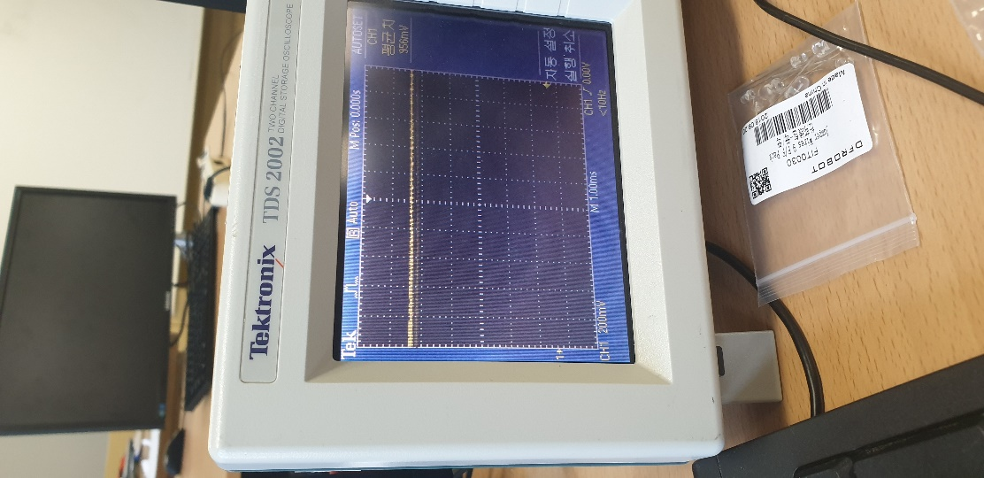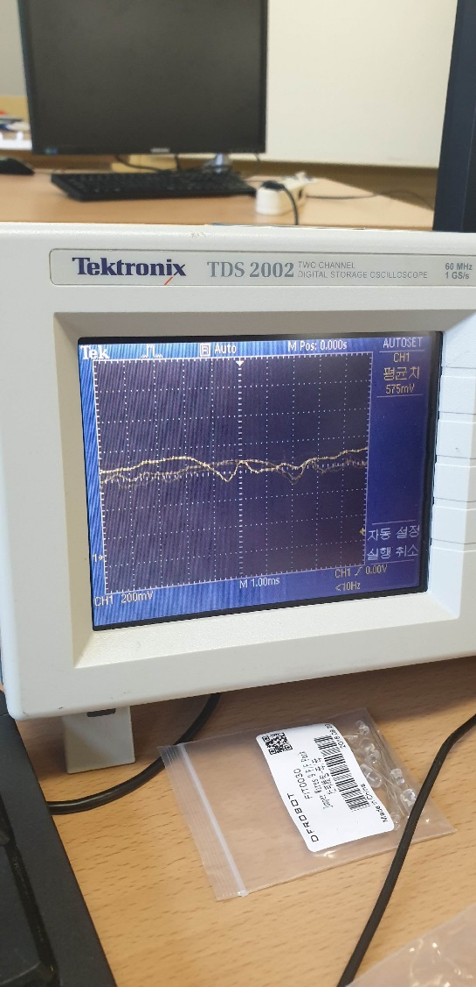

사운드 신호 증폭 전 사운드 신호 증폭 후

**회로도**

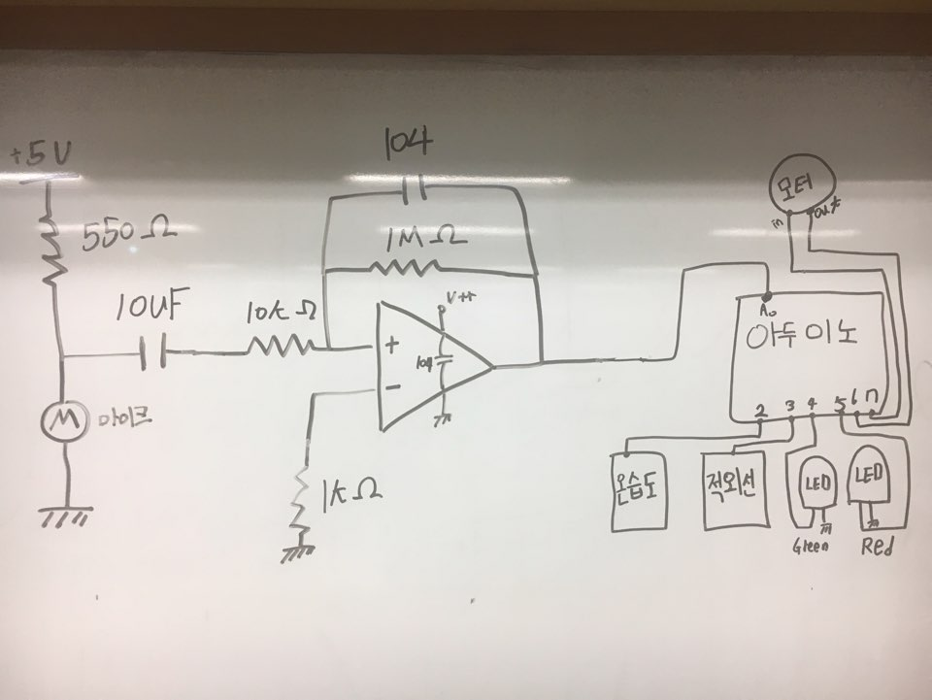

**아두이노 소스 설계 과정**

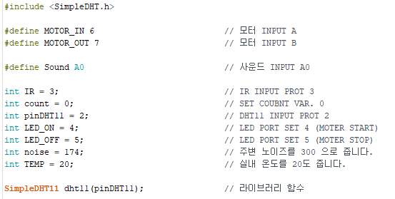

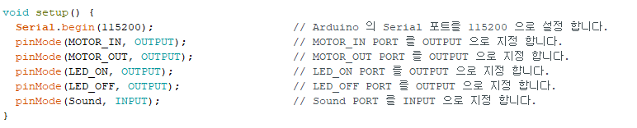

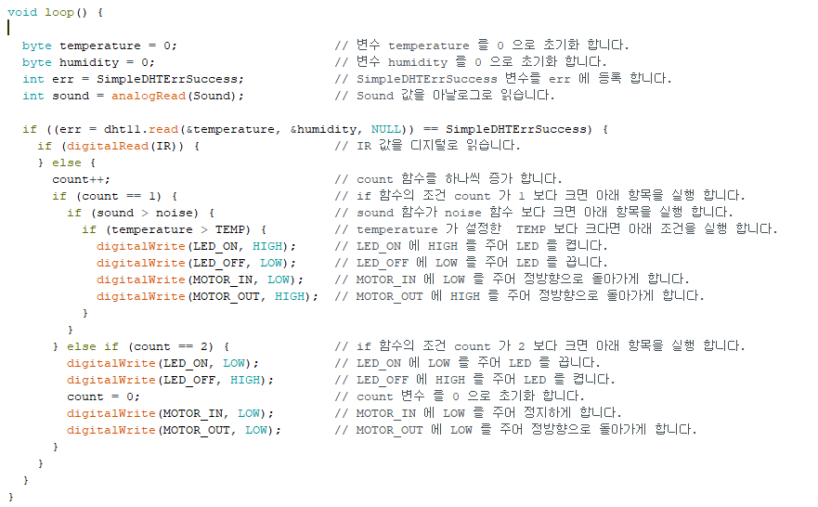

교수님 Feedback ------>> 인터럽트 추가 하여 소스 다시 작성

**아두이노 소스 결과물**

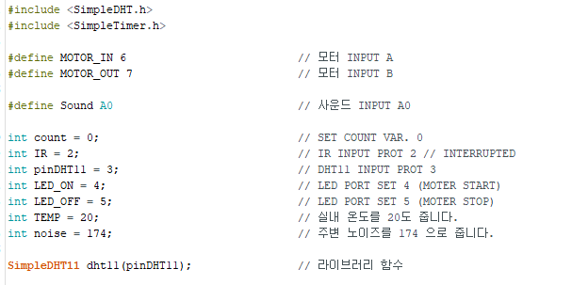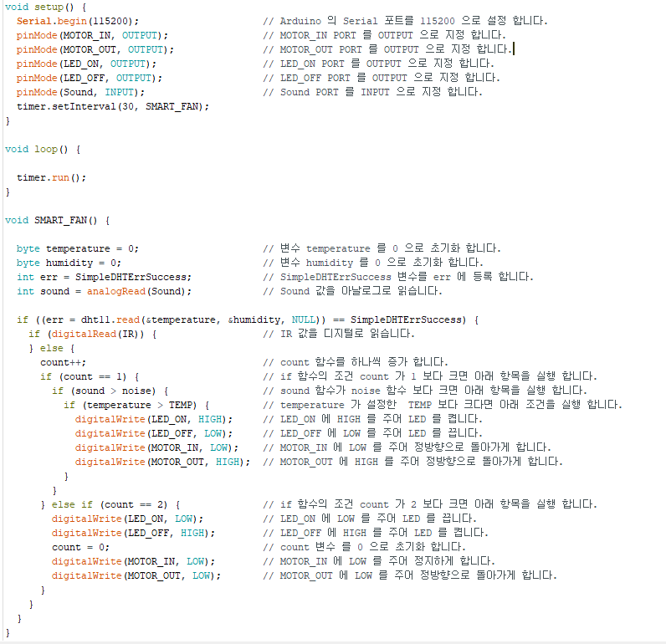

**결과물**

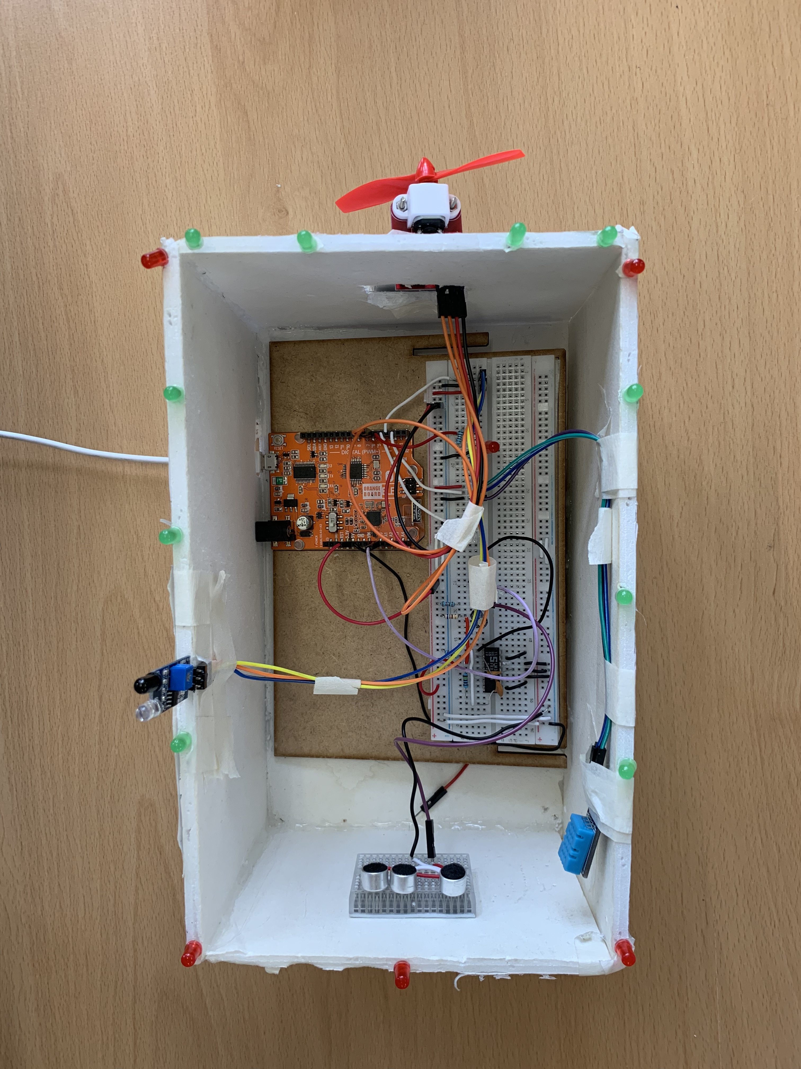

**작동 영상**

<https://www.youtube.com/watch?v=QSdewOqw4qE&feature=youtu.be>